- AMAÇ ve KAPSAM
Bu talimatın amacı, makinenin kullanma ve bakım işlemlerini açıklamaktır. Bu talimat, makine kullanma ve bakım işlemlerinin her aşamasında uyulması gereken kuralları kapsar.
- SORUMLULAR
Bu talimatın uygulanmasında; makinenin kullanılmasından makine kullanıcısı ve bakımın yapılmasından bakım sorumlusu sorumludur.
- UYGULAMA

- GÜVENLİK İLE İLGİLİ DETAYLAR
- 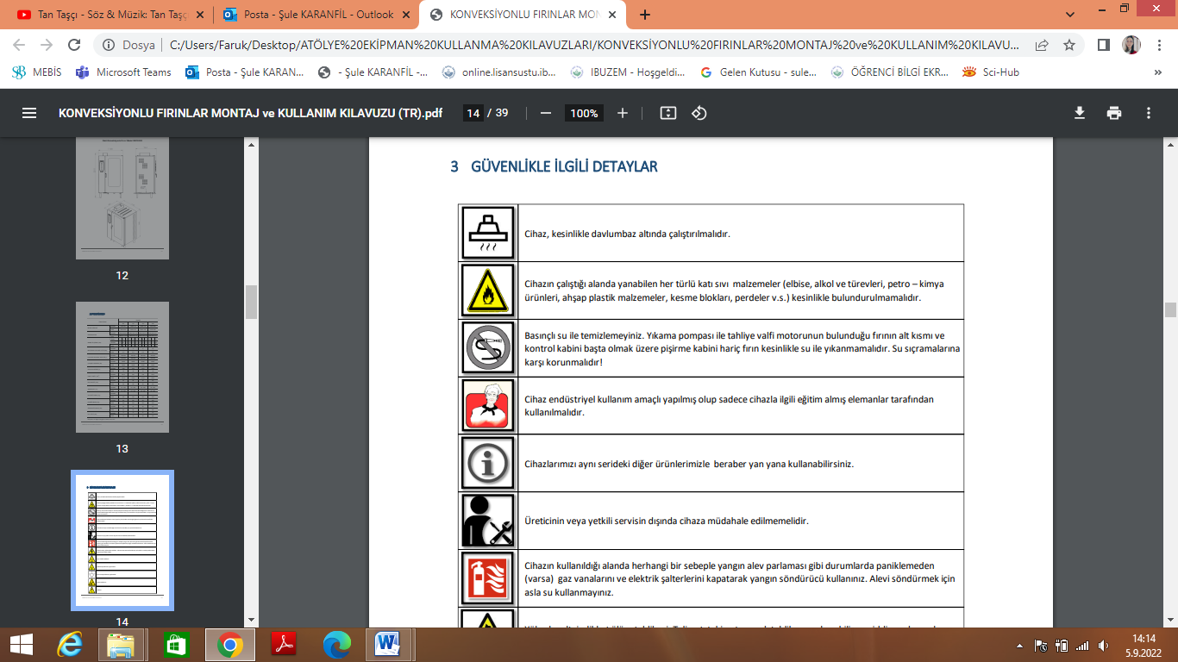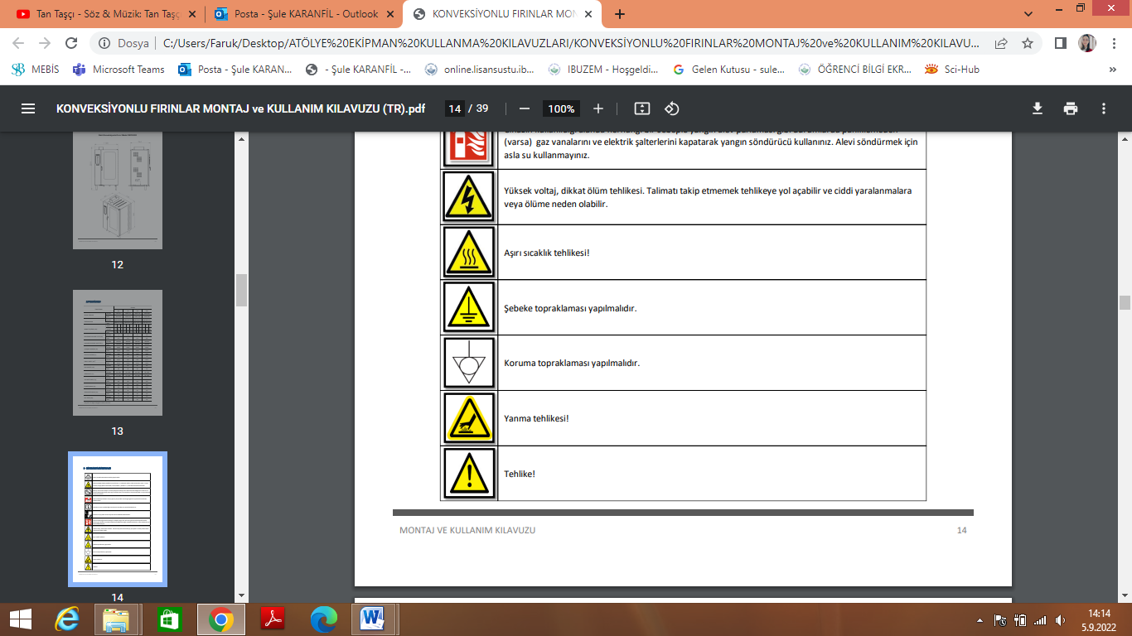

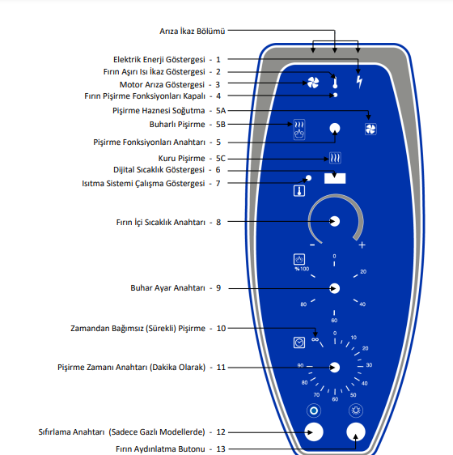

Cihazın Çalıştırılması
Açıklamalar bir önceki sayfadaki yukarıdaki şekil «Kontrol Paneli» üzerindeki referans
numaralarına göre yapılacaktır.

1. Pişirme fonksiyonları anahtarından (5) istenilen pişirme tercihi yapılır.
i. Pişirme Haznesi Soğutma (5A)
ii. Buharlı Pişirme (5B)
iii. Kuru Pişirme (5C)
iv. Kapalı konum (4)

2. Fırın içi sıcaklık anahtarı (8) ile fırın istenilen sıcaklık değerine ayarlanarak
boşken ön ısıtma yapılır (ön ısıtmanın max 200°C yapılması önerilir). Dijital
sıcaklık göstergesinde (6), 10 sn boyunca ayarladığınız sıcaklığı bundan sonraki
2 sn boyunca fırın içindeki gerçek sıcaklığı görebilirsiniz. Döngü bu şekilde sürekli
devam eder. İstenilen sıcaklığa ulaşmak için fırının ısıtıldığını; ısıtma sistem
çalışma göstergesinin (7) yanmasından anlayabilirsiniz.

3. Ön ısıtma işleminden sonra fırına hızlıca tepsiler konulur veya dolu taşıma
arabası yerleştirilir, kapının min süre ile açık kalmasına özellikle dikkat edilmelidir.

4. Fırın içi sıcaklık anahtarı (8) ile pişirme sıcaklığı, pişirme zamanı anahtarı (11) ile
de pişirme zamanı ayarlanır. Buharlı pişirme yapılacaksa, Fonksiyon Anahtarı
«5B» konumuna alınır ve buhar ayar anahtarından (9) istenilen buhar seviyesi
ayarlanır.

5. Zaman ayarından sonra cihaz fırın içini ısıtmaya başlar. Gazlı cihazlarda; zaman
ayarından sonra cihaz ateşleme yapar ve brülörler yanmaya başlar. Eğer
ateşleme başarısız olursa sıfırlama anahtarı (12) (reset butonu) kırmızı yanar.
Tekrar ateşleme yapmak için reset butonuna basılır. Cihaz tekrar ateşleme yapar,
eğer yine başarısız olursa reset butonu yine kırmızı yanar. Bu döngü ateşleme
başarılı olana kadar devam eder. Birkaç denemeden sonra cihaz ateşleme
yapmıyorsa Yetkili Servisi çağırınız.
6. Tepsilerin yemek hacminin uygun seçilmesi gerekir. Taşma veya dökülmelerde
cihazın alt kısmında yemek atıkları bakteri oluşturabilir. Fırınlar için pişirme
kapasite önerileri bir sonraki sayfadadır.
7. Fırın aydınlatma butonu (13) açılarak, fırın içi daha iyi izlenebilir.
8. Pişirme işlemi tamamlanınca pişirme fonksiyon anahtarı (5), kapalı konumuna
getirilir (4).
9. Tepsiler fırından çıkarılırken, fırın kapısından ani gelecek sıcak havadan
korununuz, ayrıca tepsiler sıcak olacağından eldiven kullanılmalı ve dikkatli
olunmalıdır.
10. Fırın kullanılmayacaksa elektrik ve gaz bağlantısın kesilmesi önerilir.

TEMİZLİK ve BAKIM
Temizlik

Her üretim gününün sonunda veya üretim vardiyaları arasında gerçekleştirilmelidir.
Kapı contasının günlük olarak temizleyerek fırın contasının ömrünü uzatmak önemlidir.
Rutin temizlik, contanın bileşiminin asidik gıdaların neden olduğu bozulmadan
korunmasına yardımcı olacaktır. Fırının soğumasına izin verdikten sonra contayı, sıcak
ve sabunlu suyla yıkayın.
Orijinal olmayan temizlik maddeleri fırının iç yüzeylerini bozabilir veya bunlara zarar
verebilir.
- Fırın soğuk iken, kumanda panelindeki açma/kapama anahtarları kapalı
- konuma getirilmelidir. Ayrıca elektrik besleme sigortası kapalı konuma
- getirilmelidir.
- Fırın içindeki kaba kirler ıslak sünger yardımı ile fırın içinden temizlenir.
- Fırın sigortası açıldıktan sonra fırın çalıştırılır ve fırın kabin sıcaklığı 55-80 °C’ye
- getirilir. Fırın sıcaklığı 55-80 °C’ye ulaşınca tekrar fırın anahtarı ve sigortasını
- kapalı konuma getirilir.
- Fırın içine yağ çözücüyü uygulamadan önce kullanıcı koruyucu eldiven ve
- maske takmalıdır.
- Fırın içi ve camına yüksek performanslı yağ çözücü “ozti-wash-yağ sökücü” fırın iç yüzeyine sıkılarak uygulanır.
- Fırın kapısı kapatılarak 15 dk. Beklenir.
- Kullanıcı eldiven ve maske takılı şekilde fırın içini yumuşak bezler, sünger veya
- plastik fırçalar yardımı ile paslanmaz koruyucu tabakaya zarar vermeden temizlemelidir.
- Temiz suya batırılmış sünger yardımı ile durulama yapılmalıdır. Kimyasal deterjan artıklarının tamamen temizlendiğinden emin olana kadar durulama devam etmelidir.
- Fırın içindeki su süzüldükten sonra fırın sigortası ve anahtarı açılarak kurutma işlemi için fırın sıcaklığı 140 °C’ye getirilerek 5 dk. çalıştırılır ve fırın içi kurutulur.1 saat kapı açık bekletilir.
Bakım
Bu periyodik bakımın, teknik bir eleman tarafından yapılması gerekmektedir. Cihazın kullanım sıklığına bağlı olarak en geç 6 ayda bir bakım yapılmasını öneririz.

